Cancoillottes Artisanales
Offre réservée aux CSE et Amicales

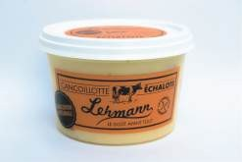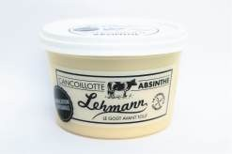

ref coo1 Cancoillote Artisanale Echalote ref coo2 cancoillote artisanale Absinthe
Le pot de 240 g : Le pot de 240g
Prix public : 4.50€ Prix public : 4,50€
Prix C.S.E : 3.70€ Prix C.S.E :3,70€

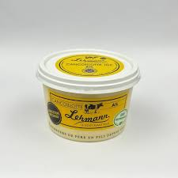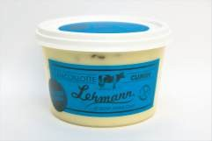
ref coo3 Cancoillote Artisanale Ail ref coo4 Cancoillote Artisanale Cumin
Le pot de 240 g : Le pot de 240g :
Prix public : 4.50€ Prix public :4.50€
Prix C.S.E : 3.70€ Prix C.S.E : 3.70€

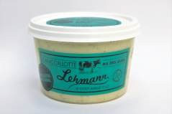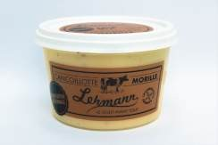
ref coo5 Cancoillote Artisanale Ail des Ours ref coo6 Cancoillote Artisanale Morilles
Le pot de 240 g : Le pot de 240 g :
Prix public : 4.50€ Prix public : 4.50€
Prix C.S.E : 3.70€ Prix C.S.E : 3.70€

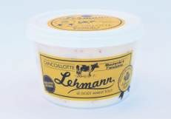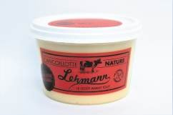

ref coo7 Cancoillote Artisanale Moutarde à l’ancienne ref coo8 Cancoillote Artisanale nature
Le pot de 240 g : Le pot de 240 g :
Prix public : 4.50€ Prix public : 4.50€
Prix C.S.E : 3.70€ Prix C.S.E : 3.70€

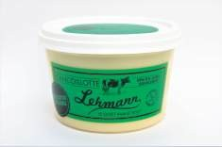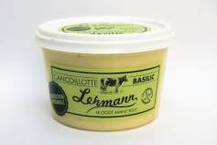
ref coo9 Cancoillote Artisanale Vin du Jura ref coo10 Cancoillote Artisanale Basilic
Le pot de 240 g : Le pot de 240 g :
Prix public : 4.50€ Prix public : 4.50€
Prix C.S.E : 3.70€ Prix C.S.E : 3.70€

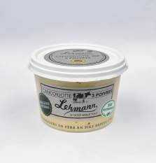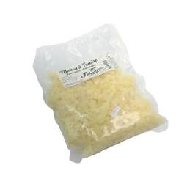
ref coo11
ref co1
Cancoillote Artisanale aux 3 Poivres Metton à fondre
Le pot de 240 g : Le sachet de 250 g :
Prix public : 4.50€ Prix public : 5.50€
Prix C.S.E : 3.70€ Prix C.S.E : 4.50€

NOM ………………………………………………………………… PRENOM……………………………………………………………
Service ……………….. matin/aprèsmidi/nuit Téléphone………………………………………………………….

